Indonesië is een land in Azië dat op de evenaar ligt. Stel voor dat je dicht bij de evenaar op een strand ligt, terwijl je een naar een zonsondergang kijkt bij een kalme oceaan. Je start een stopwatch op het moment dat de zon net onder de horizon verdwijnt. Daarna sta je direct op, hierdoor komen je ogen op een hoogte van *H* = 1,70 m, en stop je de stopwatch op het moment dat je de zon weer onder de horizon ziet verdwijnen. De verstreken tijd is Δ*t* = 11,1 s. We nemen aan dat de aarde rond is. Bepaal de straal *r* van de aarde gebaseerd op deze waarneming.

1. m
2. m
3. m
4. m

Antwoord: B

In de volgende figuur is deze waarneming schematisch weergegeven

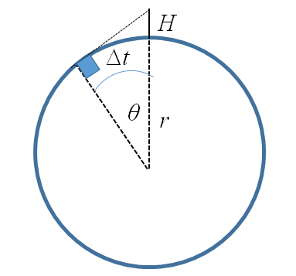

* De hoek *ϴ* is de hoek waarover de aarde gedraaid is gedurende de verstreken tijd van Δ*t* = 11,1 s.
* In 24 uur draait de aarde 1x rond, dus:

$$\frac{θ}{{360}^{0}}=\frac{∆t}{24 uur} → θ=\frac{11,1}{86400}{360}^{0}={0,046}^{0}$$

Uit de figuur volgt verder: $$\cos{θ=\frac{r}{r+H} → r=H\frac{\cos{θ}}{1-\cos{θ}}=1,7\frac{cos⁡(0,046)}{1-cos⁡(0,046)}=5,3×{10}^{6} m}$$